المحاضرة السابعة عشر
تعليم بدء سباحة الزحف الامامية من داخل الحمام
(الجانب العملي)
أ.م.د جبار علي كاظم
أ

161

المحاضرة السابعة عشر (عملي) ( تعلم البدء لسباحة الزحف الامامية )

الهدف العام للدرس :
- ان يتعلم الطلاب البدء في سباحة لزحف الامامية الحرة وبإتقان تام.
الاهداف السلوكية للدرس :
الهدف المعرفي :
- أن يذكر الطالب الوضع الاصلي للبدء في سباحة الزحف الامامية عقب الانتهاء من الدرس مباشرة كما شرحة المعلم، وبطريقة صحيحة.
الهدف المهارى :
- أن يؤدي الطالب البدء في سباحة الزحف الامامية مرة واحدة بشكل آلي، وبطريقة صحيحة..
الهدف الوجداني :
- أن يشارك الطالب في الخطوات التعليمية التي يقدمها المعلم في درس البدء بسباحة الزحف الامامية إذا ما حضر تلك الحصة.

زمن الدرس : 120 دقيقة

162
الخطوة الاولى
خطوات تنفيذ المحاضرة السابعة عشر

مشاهدة الاداء الصحيح للبدء في سباحة الزحف الامامة عن طريق جهاز العرض (data show) والتركيز على النقاط الاساسية لتعلم المهارة (البعد 1)

الخطوة الثانية

تحديد المعلومات والمعارف للبدء في لسباحة الزحف الامامة وما تتضمنه هذه المهارة من خطوات وفوائد (بعد 2)

الخطوة الثالثة
العمل بمجموعات تعاونية وتخير التمرينات التي تسهم في تعميق البدء لسباحة الزحف الامامة وحدد الأنشطة والتعزيزات بحيث يسهم ذلك في تعلم الطالب للمهارة الموجودة (البعد3).

الخطوة الرابعة

تخير التمرينات المناسبة لمستوى المتعلم والتي تسهم في تدعيم وتعميق البدء لسباحة الزحف الامامة للوصول الى المعنى من استخدام التمرين (البعد4)

الخطوة الخامسة

163
بيان وجهة النظر بالبدء لسباحة الزحف الامامة واعجاب المتعلم في التدريبات المناسبة الية ثم الانتقال الى مهارة اخرى (البعد5)
مقدمة : ان الفوز في فعاليات السباحة غالبا ما تتحدد ببعض الأعشار من الثانية، ولذلك فان جميع عناصر تحقيق الفوز يجب ان تنظم ويتم تدريبها من خلال إعداد المناهج التدريبية اليومية، ومن ضمن هذه العناصر، قفزة البداية من منصة القفز، والتي بجانب العناصر الأخرى يمكن تحقيق الزمن المطلوب في المنافسات، وقد ظهرت خلال الأربعين سنة الماضية عدد من الأوضاع الخاصة بوقفة البداية، الا ان السباحين في الوقت الحاضر يستخدمون عادة طريقتين لأداء قفزة البداية، هما الطريقة التقليدية وتسمى مسكه البداية (Grab start) ، التي استخدمت في السباقات منذ عام 1960، وسرعان ما أصبحت مألوفة بين السباحين، وطريقة بداية المضمار (Track start) وهي نفسها التي تستخدم من قبل عدائي العاب القوى، والتي استخدمت من قبل السباحين سنة (1973)، وكلا الطريقتين تعتمد على العامل النفسي للسباح باختيار الطريقة التي يعتقد بأنها ملائمة لمواصفاته البدنية ومن ثم الاستمرار في تعلم تكنيكها والتدريب عليها بشكل صحيح.
تكنيك قفزة البداية : بعد سماع الأمر" خذ مكانك" يقوم السباح بأخذ الوضع التحضيري بمسك حافة منصة البدء الأمامية بواسطة أصابع قدميه بمسافة بعرض الكتف تقريبا، ومن ثم يقوم السباح بمسك الحافة الأمامية لمنصة البدء بواسطة أطراف أصابع كفيه، اما بالنسبة للركبتين فتكون مثنيتان قليلا والذراعان منثنيه كذلك والرأس بينهما والى الأسفل والنظر يكون باتجاه الماء قبل الانطلاق، وهذه الأوضاع قد تختلف بين سباح وآخر وحسب طبيعة تكوينه البدني.
ويمكن ملاحظة أهمية البداية في فعاليات السباحة الاولمبية ( دورة الألعاب الاولمبية التي أقيمت في Barcelona,1992) من خلال العلاقة بين زمن البدء والزمن الكلي للفعالية (مدة طول مسافة السباق)، حيث وجد بان معدل زمن مسافة الـ(15م) الأولى تمثل 0.8% من الزمن الكلي لفعالية 1500م، و27.1% من الزمن الكلي لفعالية 50م حرة. وكما هو معلوم فان زمن البدء يعتمد على تكنيك السباح الملائم لكل فعالية ومواصفاته البدنية. وبناء على النتائج المتحققة نستنتج بأنه كلما قلت مسافة السباق كان لزمن البدء تأثيرا مباشرا على النتيجة.

البدء من خارج الحمام لسباحة الزحف الامامية

164
البدء من اعلى لسباحة الزحف الامامية

يمكن تعريف البداية في مسابقة السباحة بأنها: الحركات التي تحدث فيما بين اخذ وضع الاستعداد عند سماع النداء خذ مكانك , واول ضربة له في الماء بعد القفز الى الماء.
وتشترك طرق السباحة الثلاثة الزحف على البطن, الصدر, الفراشة في الخطوات الاولى للبدء اي التي تتم خارج الماء اما بالنسبة لزاوية الدخول وللحركات التي تحدث بعد نزول الجسم للماء فلكل طريقة من الطرق الثلاثة وضعها الخاص.
ويمكن تقسيم البدء الى المكونات التالية:
- وضع الاستعداد.
- ترك مكعب البدء.
- الطيران.
- الدخول للماء.
- الانزلاق.
- الحركات الاولى لكل من الذراعين, الرجلين.
- وضع الاستعداد :
عند سماع السباح لكلمة خذ مكانك من الاذن بالبدء يأخذ على الفور وضع الاستعداد للبدء كما يلي:
- وضع الاقدام :
اخذ خطوة بأحد القدمين وتثبيت اصابعها جيدا حول حافة الكعب, ثم التقدم بالقدم الاخرى لتأخذ مكانها , ويتم مسك اصابع القدم لحافة مكعب البدء بواسطة مفصل الاصبع الكبير الذي ينثني على حافة مكعب البدء, كذلك يلف الاصبع الثاني على حافة المكعب ,اما الاصبع الثالث والرابع والخامس فهي تساعد برفق في الدفعة.
- وضع الركبتين :
ان احسن وضع للركبتين استعداد للبدء هو الوضع الذي عندما يمر فيه خط مستقيم من طرف الكتف الى عظمة العقب مارا بالضبط امام الركبة, ويجب تثنى الركبتين حتى يستقر الكعبان على مكعب البدء, ومن ثم يستطيع السباح ان ينفذ دفعة قوية وفعالة.
165
ج-وضع الفخذين :
تعتمد درجة الميل او الانثناء للفخذين على اختيار وضع البداية فاذا استعمل وضع الانحناء كامل كان الميل كاملا تقريبا ويكون الجذع في وضع مسطح افقي ويكون الفخذين في نفس مستوى الكتفين, اما اذا وقف السباح في وضع الانحناء النصفي فتكون الاكتاف اعلى من مستوى الفخذين, وفي كلا الحالتين يجب ان تكون الفخذان بعيدتين بدرجة كافية عن مركز الثقل لكي يكون ذلك الجزء من الجسم متوازيا مع القاعدة.
ء- وضع الجذع :
ينحني الجذع في وضع البداية بزاوية تقترب من القائمة حتى يسمح هذا الانثناء بتجميع اكبر قدر من القوة اثناء القفز.
ه-وضع الرأس والعينان :
توضع الرأس لا سفل وملاصقة لمنطقة الركبتين, وفي هذا الوضع يفضل بعض السباحين غمض العينين لزيادة القدرة على التركيز في اشارة البدء ,اما البعض الاخر يحتفظ بالعينين مفتوحتين.
و- وضع الذراعين :
ويكون وضع الذراعين ممتدين فتمسك اصابع اليدين لحافة مكعب البدء, اما خارج او داخل القدمين , والان بعد ان يقم السباح بتطبيق سليم لحركات وضع الاستعداد للبدء يبقى عاملا اخران يجب وضعهما في الاعتبار وهما التنفس والانتباه.
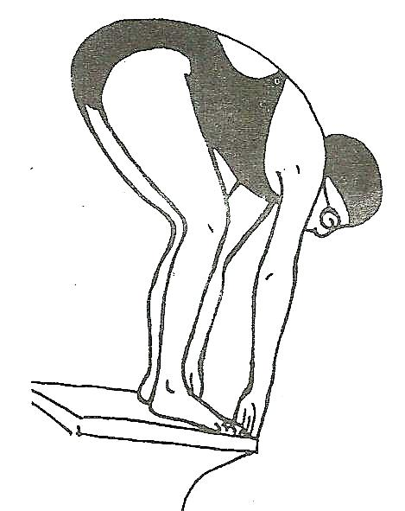
- التنفس: يجب على السباح الاحتفاظ بالشهيق وعدم اخراج الزفير اخراج الزفير للمحافظة على الاتزان في هذا الوضع.
- الانتباه: ان يركز السباح انتباهه على سماع اشارة البدء, متجاهلا الضوضاء التي يحدثها جمهور المتفرجين او زملائه السباحين, وقد اتضح ان طول الوقت بين امر الاذان بالبدء بالاستعداد حتى اشارة البدء يؤثر على البداية نفسها, فبعض الحكام يسمحون بوقت قصير ويبدأ السباق قبل الاستعداد الكامل للسباحين, وبعض الحكام يزيدوا فترة الاستعداد , وقد اتضح ان الفترة المثالية المفروض السماح بها بين امر الاستعداد وطلقة البدء في 15 ثانية، كما في الشكل (1). شكل رقم (1)
166
- القفز والطيران :
عند سماع اشارة البدء, يبدأ السباح في تحريك كل من الذراعين والرجلين وذلك للتغلب على القصور الذاتي عند السباح في وضع حفظ التوازن, فيبدأ السباح بعمل الاتي:
- بعد انطلاق اشارة البدء تنتقل المقعدة للأمام حتى تصبح أعلى مستوى العقبين فيتقدم مركز الثقل امام الجسم, وتترك الذراعين مكعب البدء وتقوم القدم بالدفع لمكعب البدء باتجاه الماء.
تدفع الذقن للأمام بعيدة عن الصدر والنظر للأمام.
ج- واثناء مرحلة الطيران يظل الجسم في الوضع الافقي تقريبا فتشير اصابع القدم الى مكعب البدء باتجاه الماء, مع دفع الرأس بين الذراعين للوصول للوضع Streamline .
د- والطيران هنا يجب ان يكون في الاتجاه الافقي وليس في الاتجاه الرأس لا على, وهنا الذراعين تكون في الوضع العمودي(90 درجة) مع الكتفين , مع بقاء الرأس فوق منطقة الكتفين كما في الشكل رقم (2).
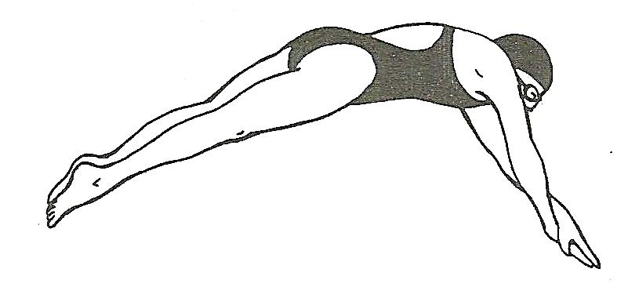
ه- وتوضع اليدين فوق بعضهما لدخول الماء في نقطة صغيرة امام الجسم لزيادة سهولة وفعالية مرحلة الدخول الى الماء والانزلاق.
شكل رقم (2)

167
- الدخول الى الماء والانزلاق :
يبدا الدخول الى الماء بأطراف الاصابع اولا يعقبها باقي اجزاء الجسم بزاوية دخول من 10:8 درجة اسفل سطح الماء, وهنا يضغط السباح على الماء بالذراعين لا سفل لكي يحتفظ الجسم باستقامته وفي حدود قوة ضغط الماء من اسفل لا على , وتزيد فاعلية الدخول بتلاصق القدمين تماما او ان تكون المسافة بين القدمين ضيقة جدا كما في الشكل رقم (3).
اما الانزلاق فيبدأ عندما يكون الجسم مغمورا تحت سطح الماء وفي وضع الاستقامة وفي اتجاه وضع الطيران.
وهنا يجب ان نوضح بأن مسافة وسرعة الانزلاق تعتمد على القوة المكتسبة من الدفع كما تعتمد ايضا على مسار الجسم المنطلق في الماء ومقاومة الماء للجسم في حركته الامامية, وتكون مقاومة الماء في اقصاها عند السطح, وذلك يجب ان يكون الانزلاق تحت الماء , اما اصابع اليد يجب ان تكون افقية حتى تكون دليل الجسم في اتجاه سطح الماء, وعندما يزول اثر الدفعة على الجسم وينخفض الانزلاق فأن الجسم يرتفع في ذلك الوقت الى السطح وذلك مرجعة الى الطفو معظم الاشخاص التي تمتلئ رئتهم بالهواء الى جانب قوة ضربات الرجلين.

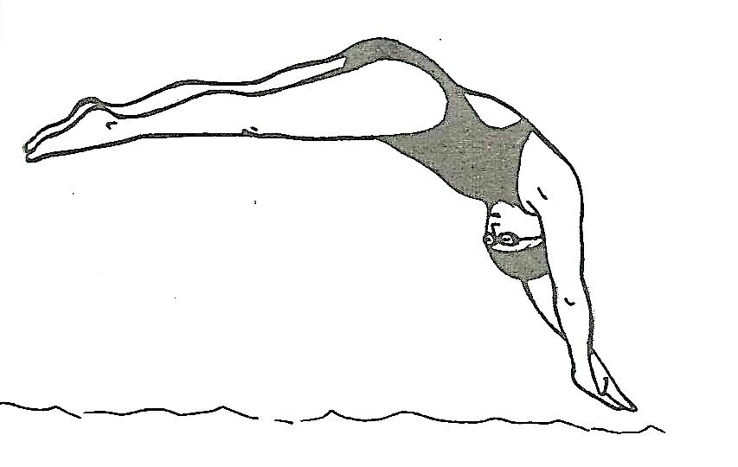

شكل رقم (3)

168
الاحماء الارضي

ينجز الاحماء الارضي من خلال التمرينات البدنية الاتية

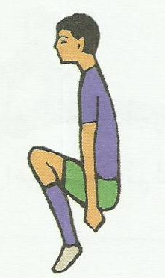
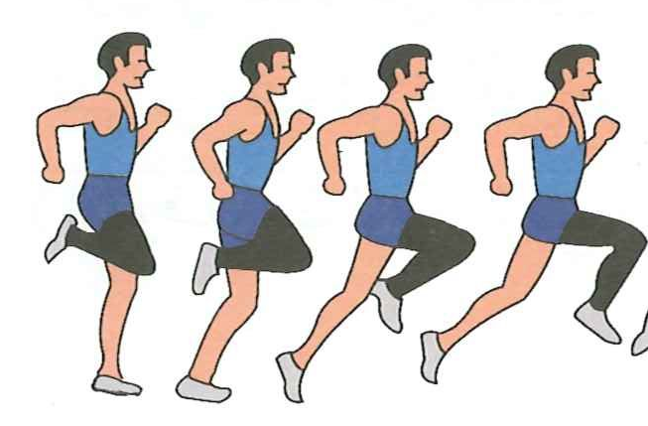

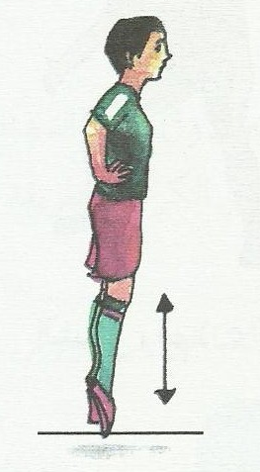

169

الاحماء المائي

المشى للأمام وللخلف ثم الوثب لا على ولأسفل

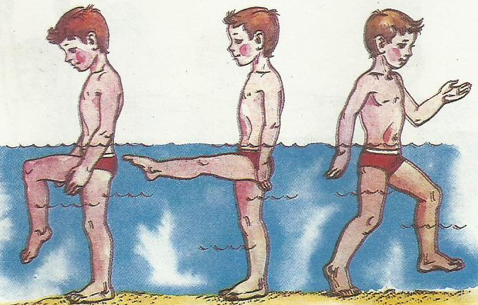
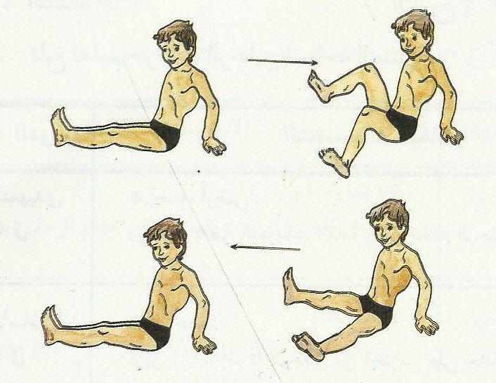

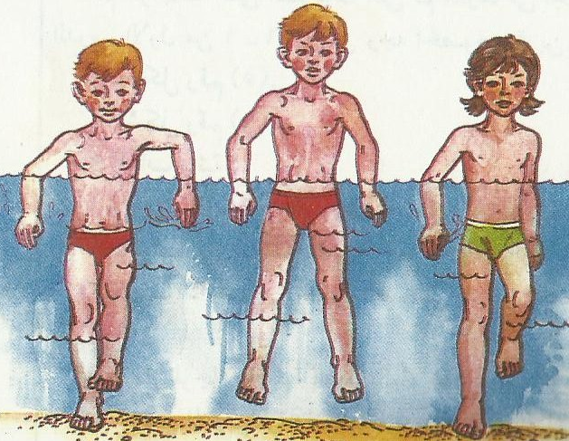

170
الخطوات التعليمية لتعليم البدء في سباحة الزحف الامامية

تمرين(1) حركة مرجحة الذراع : الوقوق على جانب الحمام وممارسة مرجحة الذراعين والوثب لأعلى

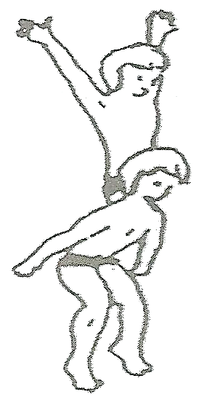

ارشادات تعليمية

تؤدى حركة المرجحة للأمام ولأعلى وللخلف بشكل طبيعي.
يحاول الطالب ان يحقق اقصى ارتفاع مع التركيز على توافق بين حركة الرأس والذراعين
يثبت الطالب ويصل لأعلى مع مرجحة الذراع للأعلى
171

تمرين(2) ممارسة حركة المرجحة من وضع البدء

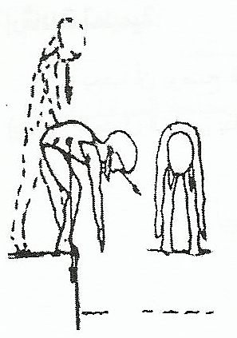

ارشادات تعليمية

رفع الرجلين قليلا مع توجيه النظر للأمام وللأسف
القدمان بأتساع المقعدة

الذراعان جانبا وللإمام قليلا
انثناء الركبتين والفخذين
مسك حافة الحمام بأصابع القدمين
172

تمرين(3) الارتقاء والطيران والدخول والانزلاق : يهدف هذا التمرين الى اكساب المتعلم مهارة التوافق (ربط) مرجحة الذراعين من الوقوف داخل الماء

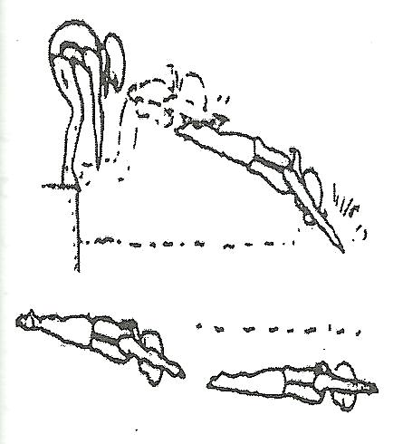

ارشادات تعليمية

الانزلاق على سطح الماء
التركيز على حركة مرجحة الذراعين الصحيحة

امتداد الذراعين وتسطح اليدين بحيث تواجه راحت اليدين لا سفل عند الدخول

استقامة الجسم اثناء الطيران
الامتداد الكامل للرجلين
173
تمرين(4) تكرار التمرين السابق مع ربط البدء بأداء طرق السباحات المختلفة

ارشادات تعليمية

يجب ان يوضح المدرس الفرق بين البدء للسباحات المختلفة عند الدخول في الماء (يراجع الجدول الخاص بذلك في هذا الفصل).

174

بعد الانتهاء من الجزء التطبيقي للبدء سباحة الزحف الامامية من داخل الحمام وتعليم دوران سباحة الزحف الامامية بيان وجهة نظرك بالمهارة التي تعلمتها واي من التدريبات المناسب لك عند تعلمك المهارة

هل اكتسبت البدء لسباحة الزحف الامامية............. ...................................................... ...................................................... ............................................................................................................
ماهي وجهة نظرك عن البدء لسباحة الزحف الامامية "..................................................... ...................................................... ............................................................................................................
أي من تمرينات البدء مناسبة لك .................... ..................................................................................................................................................................هل تشعر بالسعادة اثناء اداء البدء لسباحة الزحف الامامية ............................................. ...................................................... ............................................................................................................

175
التقويم :
الاختبار المعرفي :
- عدد مكونات البدء لسباحة الزحف الامامية ؟
........................................................................................................................................................................................................................................................................................................................
- عرف البدء في سباحة الزحف الامامية ؟
........................................................................................................................................................................................................................................................................................................................
الاختبار المهارى :
- الدخول باليدين معا والذراعين حول الاذنين والاحتفاظ بالوضع الانسيابي 3 ثواني بعد الدخول درجة (درجة 5).
176

